**PUNTO DE ATENCIÓN REGIONAL CARTAGENA**

**PROGRAMAS AMBIENTALES**

**RESIDUOS**

1. **INFORMACIÓN GENERAL DEL PROGRAMA**

|  |  |
| --- | --- |
| **Nombre del programa** | Gestión integral de la generación y manejo de residuos. |
| **Sede** | Punto de Atención Regional Cartagena |
| **Periodo de vigencia** | Del 1 de enero al 31 diciembre del 2024 |
| **Objetivo estratégico** | Gestionar integral y adecuadamente la generación y disposición de los residuos de la Agencia Nacional de Minería para todos los procesos de la Sede PAR Cartagena |
| **Meta estratégica** | Documentar las condiciones de operación sobre el manejo y disposición de los residuos sólidos generados (Aprovechables y No aprovechables) de la sede PAR Cartagena para la vigencia 2024 |
| **Responsable** | Coordinador del PAR y colaboradores de la sede. |

1. **META Y OBJETIVOS DEL PROGRAMA**

|  |  |  |
| --- | --- | --- |
| **Meta Kg/Per del año:** | **31,16** |  |
|  |  |  |  |  |
| **Objetivos del año:** | 1. Cuantificar el volumen de residuos generados por tipo (aprovechables y No aprovechables)  2. Asegurar mínimo el 90% de la confiabilidad de los datos de monitoreo y control de la generación per cápita de la sede PAR Cartagena de la ANM para el año 2024.  3. Desarrollar actividades que generen conciencia sobre el adecuado manejo y disposición final de los residuos de la sede PAR Cartagena para el año 2024.  4.Validar las acciones de disposición final de los residuos conforme a sus características. | | | |

1. **SEGUIMIENTO Y MEDICIÓN**

|  |  |  |  |  |  |
| --- | --- | --- | --- | --- | --- |
| **Tabla No 1. Línea base 2023** | |  |  |  |  |
| **Mes** | **Residuos Aprovechables 2023 (Kg)** | **Residuos No Aprovechables 2023 (Kg)** | **Total Generado** | **Total personas Mes (Un)** | **kg/Per Mes** |
| **Ene** | 4,30 | 10,30 | 14,60 | 9,00 | 1,62 |
| **Feb** | 1,60 | 5,60 | 7,20 | 13,00 | 0,55 |
| **Mar** | 8,10 | 15,40 | 23,50 | 17,00 | 1,38 |
| **Abr** | 4,60 | 8,10 | 12,70 | 14,00 | 0,91 |
| **May** | 16,60 | 38,40 | 55,00 | 13,00 | 4,23 |
| **Jun** | 15,30 | 37,50 | 52,80 | 18,00 | 2,93 |
| **Jul** | 20,20 | 45,20 | 65,40 | 13,00 | 5,03 |
| **Ago** | 22,70 | 47,30 | 70,00 | 20,00 | 3,50 |
| **Sep** | 17,90 | 39,90 | 57,80 | 20,00 | 2,89 |
| **Oct** | 18,50 | 34,30 | 52,80 | 22,00 | 2,40 |
| **Nov** | 17,60 | 39,00 | 56,60 | 20,00 | 2,83 |
| **Dic** | 17,20 | 37,50 | 54,70 | 19,00 | 2,88 |
| **Tot** | **164,60** | **358,50** | **523,10** | **189,00** | **31,16** |
| **Pro** | **13,72** | **29,88** | **43,59** | **17,18** | **2,60** |
|  |  |  |  |  |  |
| **Tabla No 2. Consumo 2024** | |  |  |  |  |
| **Mes** | **Residuos Aprovechables 2023 (Kg)** | **Residuos No Aprovechables 2023 (Kg)** | **Total Generado** | **Total personas Mes (Un)** | **kg/Per Mes** |
| **Ene** | 13,90 | 26,50 | 40,40 | 19,00 | 2,13 |
| **Feb** | 18,70 | 39,20 | 57,90 | 21,00 | 2,76 |
| **Mar** | 15,10 | 33,00 | 48,10 | 23,00 | 2,09 |
| **Abr** | 18,30 | 36,70 | 55,00 | 25,00 | 2,20 |
| **May** | 19,20 | 38,90 | 58,10 | 23,00 | 2,53 |
| **Jun** | 13,80 | 32,20 | 46,00 | 23,00 | 2,00 |
| **Jul** |  |  | 0,00 |  |  |
| **Ago** |  |  | 0,00 |  |  |
| **Sep** |  |  | 0,00 |  |  |
| **Oct** |  |  | 0,00 |  |  |
| **Nov** |  |  | 0,00 |  |  |
| **Dic** |  |  | 0,00 |  |  |
| **Tot** | **99,00** | **206,50** | **305,50** | **134,00** | **13,70** |
| **Pro** | **16,50** | **34,42** | **25,46** | **22,33** | **2,28** |

1. **COMPORTAMIENTO**

***Grafica No 1. Generación de residuos Aprovechables Vs No aprovechables 2024***

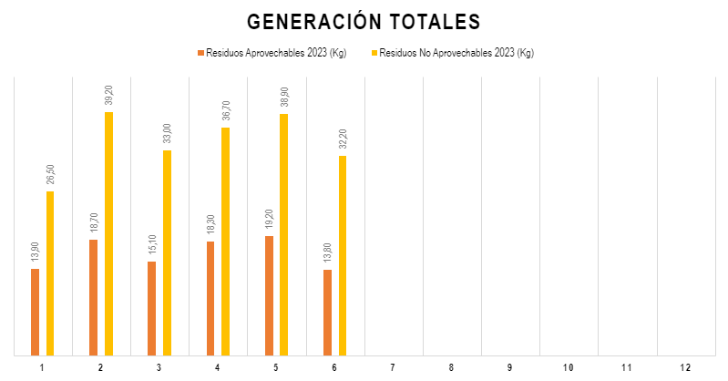

***Tabla No 3. Generación Trimestral de Residuos***

**CONCLUSIÓN** De acuerdo con la generación de residuos en los dos primeros trimestres de la vigencia 2024, se evidencia el cumplimiento del rango de generación trimestral propuesto (**7,79 Kg**); se percibe para el primer trimestre una disminución de 0,82 Kg y, para el segundo trimestre un aumento de 1,06 Kg.

En términos globales, para el primer semestre de la vigencia 2024 se tiene una generación total de 13,70 Kg y, en promedio 2,28 Kg/persona lo cual corresponde al 43,96 % de la meta anual programada; bajo este contexto, conviene mantener los controles operacionales, promover la separación de residuos en la fuente y mantener buenas prácticas de gestión de residuos en el PAR.

|  |  |  |  |  |  |
| --- | --- | --- | --- | --- | --- |
| **Año** | **Rango Generación Trimestral** | **Generación1r Trimestre** | **Generación 2do Trimestre** | **Generación 3r Trimestre** | **Generación 4to Trimestre** |
| **2024** | 7,79 | 6,97 | 6,73 | 0 | 0 |

**AGUA**

1. **INFORMACIÓN GENERAL DEL PROGRAMA**

|  |  |
| --- | --- |
| **Nombre del programa** | Gestión integral del consumo de agua. |
| **Sede** | Punto de Atención Regional Cartagena |
| **Periodo de vigencia** | Del 1 de diciembre del 2023 al 30 noviembre del 2024. |
| **Objetivo estratégico** | Monitorear el consumo de agua per cápita en el Punto de Atención Regional Cartagena |
| **Meta estratégica** | Mantener el consumo acumulado de agua (m3/Persona) de la sede PAR Cartagena para la vigencia 2024 bajo las actuales condiciones de operación, tomando como referencia el consumo total del año 2023 (m3/Persona). |
| **Responsable** | Coordinador del PAR y colaboradores de la sede. |

1. **META Y OBJETIVOS DEL PROGRAMA**

|  |  |
| --- | --- |
| **Meta m3/Per del año:** | **4,66** |

|  |  |
| --- | --- |
| **Objetivos del año:** | 1. Asegurar mínimo el 90% de la confiabilidad de los datos de monitoreo y control del consumo de agua per cápita de la sede PAR Cartagena de la ANM para el año 2024. 2. Elaborar la línea base del consumo de agua per cápita de la sede PAR Cartagena de la ANM del año 2023. 3. Desarrollar actividades que generen conciencia sobre el adecuado uso del recurso hídrico de la sede PAR Cartagena y contribuyan al cumplimiento de la meta.  4. Identificar alternativas viables que permitan reducir el consumo de agua per cápita para el año 2024. |

1. **SEGUIMIENTO Y MEDICIÓN**

|  |  |  |  |  |
| --- | --- | --- | --- | --- |
| **Tabla No 4. Línea base 2023** | |  |  |  |
| **Mes** | **Consumo m3** | **Total Consumo 2023 m3** | **Total personas Mes (Un)** | **m3/Per Mes** |
| **Dic** | 5,27 | 5,27 | 11,00 | 0,48 |
| **Ene** | 4,39 | 4,39 | 9,00 | 0,49 |
| **Feb** | 5,15 | 5,15 | 13,00 | 0,40 |
| **Mar** | 6,30 | 6,30 | 17,00 | 0,37 |
| **Abr** | 6,70 | 6,70 | 14,00 | 0,48 |
| **May** | 5,32 | 5,32 | 13,00 | 0,41 |
| **Jun** | 6,64 | 6,64 | 18,00 | 0,37 |
| **Jul** | 5,50 | 5,50 | 13,00 | 0,42 |
| **Ago** | 5,89 | 5,89 | 20,00 | 0,29 |
| **Sep** | 5,97 | 5,97 | 20,00 | 0,30 |
| **Oct** | 7,10 | 7,10 | 22,00 | 0,32 |
| **Nov** | 6,61 | 6,61 | 20,00 | 0,33 |
| **Tot** | **70,84** | **70,84** | **190,00** | **4,66** |
| **Pro** | **5,90** | **5,90** | **15,83** | **0,39** |
|  |  |  |  |  |
| **Tabla No 5. Consumos 2024** | |  |  |  |
| **Mes** | **Consumo m3** | **Total Consumo 2024 m3** | **Total personas Mes (Un)** | **m3/Per Mes** |
| **Dic** | 6,47 | 6,47 | 19,00 | 0,34 |
| **Ene** | 20,22 | 20,22 | 19,00 | 0,96 |
| **Feb** | 8,99 | 8,99 | 21,00 | 0,39 |
| **Mar** | 22,21 | 22,21 | 23,00 | 0,89 |
| **Abr** | 10,13 | 10,13 | 25,00 | 0,44 |
| **May** | 8,03 | 8,03 | 23,00 | 0,35 |
| **Jun** |  |  | 23,00 |  |
| **Jul** |  |  |  |  |
| **Ago** |  |  |  |  |
| **Sep** |  |  |  |  |
| **Oct** |  |  |  |  |
| **Nov** |  |  |  |  |
| **Tot** | **76,05** | **76,05** | **134,00** | **3,37** |
| **Pro** | **12,68** | **12,68** | **22,33** | **0,56** |

1. **COMPORTAMIENTO**

***Gráfica No 2. Consumos de agua 2023 vs 2024***

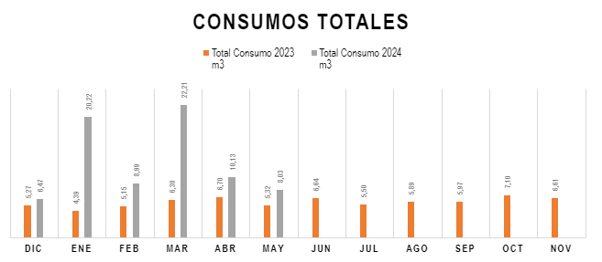

***Tabla No 6. Consumo trimestral de agua 2024***

**CONCLUSIÓN:** De acuerdo con la generación de residuos en los dos primeros trimestres de la vigencia 2024, se evidencia el incumplimiento del rango de generación trimestral propuesto (**1,16 m3**); se percibe para el primer trimestre un aumento de 0,53 m3 y, para el segundo trimestre un aumento de 0,52 m3.

En términos globales, para el primer semestre de la vigencia 2024 se tiene un consumo total de 3,37 m3 y, en promedio 0,56 m3/persona lo cual corresponde al 72,31 % de la meta anual programada; bajo este contexto, conviene reforzar los controles operacionales, promover la disminución del consumo del recurso hídrico e implementar acciones tendientes al manejo adecuado del recurso en el PAR.

|  |  |  |  |  |  |
| --- | --- | --- | --- | --- | --- |
| **Año** | **Rango Consumo Trimestral** | **Consumo 1r Trimestre** | **Consumo 2do Trimestre** | **Consumo 3r Trimestre** | **Consumo 4to Trimestre** |
| **2024** | 1,16 | 1,69 | 1,68 | 0,00 | 0,00 |

**ENERGÍA**

1. **INFORMACIÓN GENERAL DEL PROGRAMA**

|  |  |
| --- | --- |
| **Nombre del programa** | Gestión integral del consumo de energía eléctrica. |
| **Sede** | Punto de Atención Regional Cartagena |
| **Periodo de vigencia** | Del 1 de diciembre del 2023 al 30 noviembre del 2024. |
| **Objetivo estratégico** | Gestionar integral y adecuadamente el consumo de energía eléctrica de la Agencia Nacional de Minería para todos los procesos de la Sede PAR Cartagena |
| **Meta estratégica** | Reducir el consumo acumulado de energía eléctrica en la sede PAR Cartagena durante el año 2024, tomando como referencia el consumo del año base 2023. |
| **Responsable** | Coordinador del PAR y colaboradores de la sede. |

1. **META Y OBJETIVOS DEL PROGRAMA**

|  |  |
| --- | --- |
| **Meta kWh/Per del año:** | **2154,18** |

|  |  |
| --- | --- |
| **Objetivos del año:** | 1. Asegurar mínimo el 90% de la confiabilidad de los datos de monitoreo y control del consumo del recurso energético per cápita de la sede PAR Cartagena de la ANM para el año 2024. 2. Elaborar la línea base del consumo energético eléctrico per cápita de la sede PAR Cartagena de la ANM del año 2023. 3. Desarrollar actividades que generen conciencia sobre el adecuado uso del recurso energético eléctrico de la sede PAR Cartagena. 4. Identificar alternativas viables que permitan reducir el consumo de energía eléctrica per cápita para el año 2024 |

1. **SEGUIMIENTO Y MEDICIÓN**

|  |  |  |  |  |
| --- | --- | --- | --- | --- |
| **Tabla No 7. Línea base 2023** | |  |  |  |
| **Mes** | **Consumo Mes kWh** | **Total Consumo  kWh 2023** | **Personas Mes (Un)** | **kWh/Per Mes** |
| **Dic** | 3178,86 | 3178,86 | 11,00 | 288,99 |
| **Ene** | 2883,47 | 2883,47 | 9,00 | 320,39 |
| **Feb** | 2621,24 | 2621,24 | 13,00 | 201,63 |
| **Mar** | 3048,34 | 3048,34 | 17,00 | 179,31 |
| **Abr** | 3030,79 | 3030,79 | 14,00 | 216,49 |
| **May** | 2840,84 | 2840,84 | 13,00 | 218,53 |
| **Jun** | 2628,86 | 2628,86 | 18,00 | 146,05 |
| **Jul** | 2325,03 | 2325,03 | 13,00 | 178,85 |
| **Ago** | 2301,65 | 2301,65 | 20,00 | 115,08 |
| **Sep** | 2135,59 | 2135,59 | 20,00 | 106,78 |
| **Oct** | 1987,57 | 1987,57 | 22,00 | 90,34 |
| **Nov** | 1834,83 | 1834,83 | 20,00 | 91,74 |
| **Tot** | **30817,07** | **30817,07** | **190,00** | **2154,18** |
| **Pro** | **2568,09** | **2568,09** | **15,83** | **179,51** |
|  |  |  |  |  |
| **Tabla No 8. Consumos 2024** | |  |  |  |
| **Mes** | **Consumo  kWh** | **Total Consumo  kWh 2024** | **Total personas Mes (Un)** | **kWh/Per Mes** |
| **Dic** | 2073,80 | 2073,80 | 19,00 | 109,15 |
| **Ene** | 2266,90 | 2266,90 | 19,00 | 119,31 |
| **Feb** | 1988,31 | 1988,31 | 21,00 | 94,68 |
| **Mar** | 2154,39 | 2154,39 | 23,00 | 93,67 |
| **Abr** | 2005,03 | 2005,03 | 25,00 | 80,20 |
| **May** | 2348,87 | 2348,87 | 23,00 | 102,12 |
| **Jun** |  |  | 23,00 |  |
| **Jul** |  |  |  |  |
| **Ago** |  |  |  |  |
| **Sep** |  |  |  |  |
| **Oct** |  |  |  |  |
| **Nov** |  |  |  |  |
| **Tot** | **12837,30** | **12837,30** | **134,00** | **599,13** |
| **Pro** | **2139,55** | **2139,55** | **22,33** | **99,86** |

1. **COMPORTAMIENTO**

***Gráfica 3. Consumos de energía 2023 vs 2024***

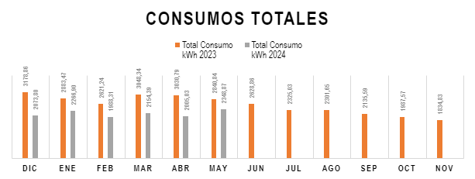

***Tabla 9. Consumo trimestral de energía 2024***

**CONCLUSIÓN** De acuerdo con la generación de residuos en los dos primeros trimestres de la vigencia 2024, se evidencia el cumplimiento del rango de generación trimestral propuesto (**538,54 kWh**); se percibe para el primer trimestre una disminución de 215,4 kWh y, para el segundo trimestre una disminución de 262,54 kWh.

En términos globales, para el primer semestre de la vigencia 2024 se tiene un consumo total de 599,13 kWh y, en promedio 99,86 kWh/persona lo cual corresponde al 27,81 % de la meta anual programada; bajo este contexto, conviene mantener los controles operacionales, promover la disminución del consumo del recurso energético e implementar acciones tendientes al manejo adecuado del recurso en el PAR.

|  |  |  |  |  |  |
| --- | --- | --- | --- | --- | --- |
| **Año** | **Rango Consumo Trimestral** | **Consumo 1r Trimestre** | **Consumo 2do Trimestre** | **Consumo 3r Trimestre** | **Consumo 4to Trimestre** |
| **2024** | 538,54 | 323,14 | 276,00 | 0,00 | 0,00 |